Лабораторная работа №8

Бабков Дмитрий Николаевич

Содержание

Цель работы 1

Задание 1

Ход работы 1

Задание по MC 1

Задание по встроенному редактору mc 11

Выводы 14

Контрольные вопросы 14

# Цель работы

Освоение основных возможностей командной оболочки Midnight Commander. Приобретение навыков практической работы по просмотру каталогов и файлов; манипуляций с ними.

# Задание

Освоить основные возможности командной оболочки Midnight Commander. Приобрести навыки практической работы по просмотру каталогов и файлов; манипуляций с ними.

# Ход работы

## Задание по MC

1. Изучим информацию о mc, вызвав в командной строке man mc (Рис.1):  
   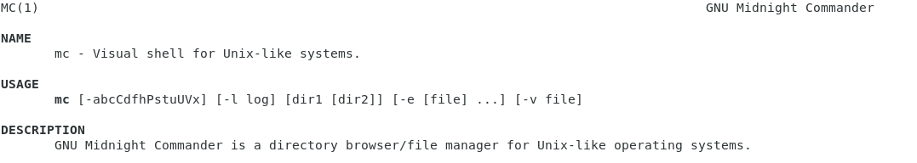Рис.1
2. Запустим из командной строки mc, изучим его структуру и меню (Рис.2, 3):  
   Рис.2Рис.2  
   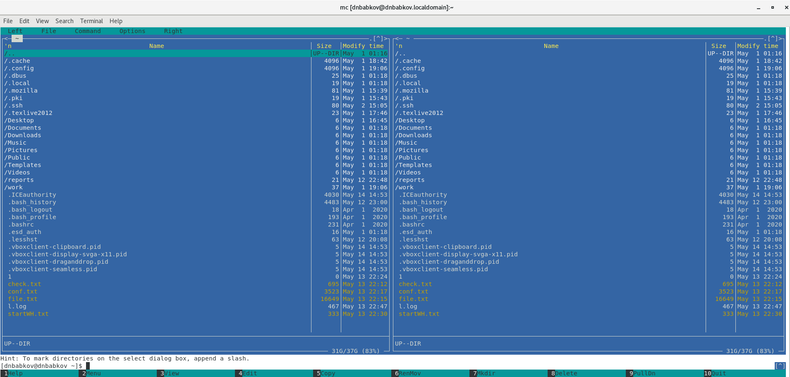Рис.3
3. Выполним несколько операций в mc, используя управляющие клавиши: переключимся между панелями с помощью клавиши **Tab** (Рис.4), выделим и отменим выделение клавишей **Insert** (Рис.5, 6), скопируем файл (Рис.7, 8):  
   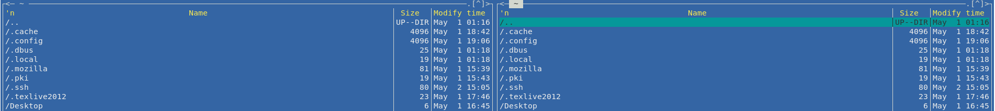Рис.4  
   Рис.5Рис.5  
   Рис.6Рис.6  
   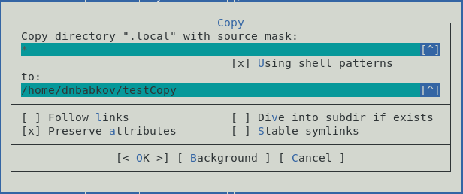Рис.7  
   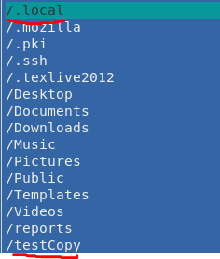Рис.8
4. Выполним основные команды меню левой панели  
   4.1 Команда **Info** (Рис.9)  
   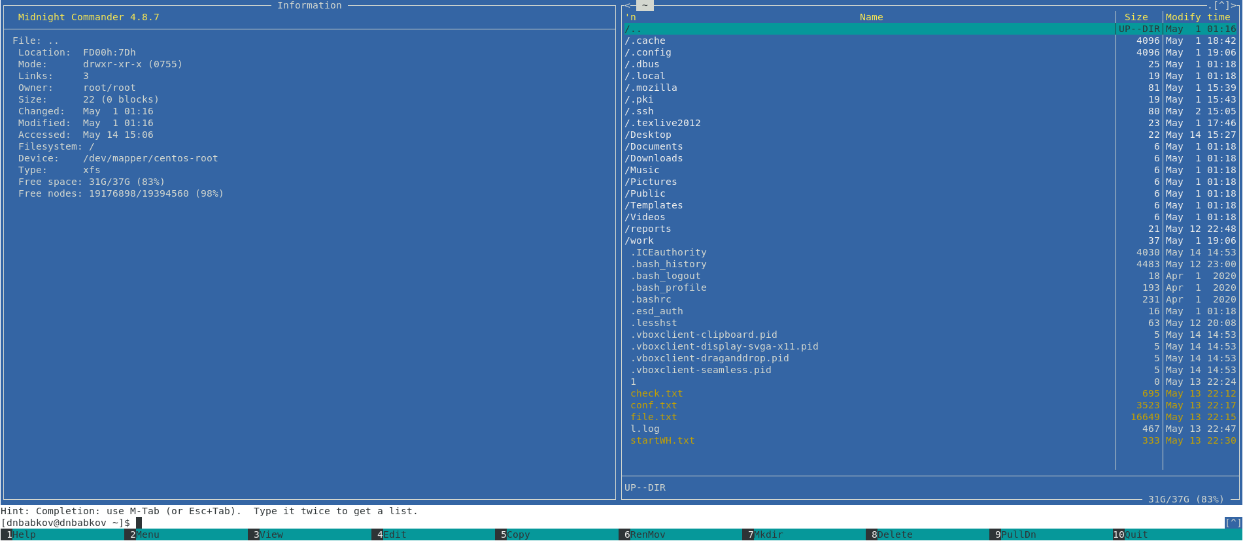Рис.9  
   4.2 Команда **Quick View** (Рис.10)  
   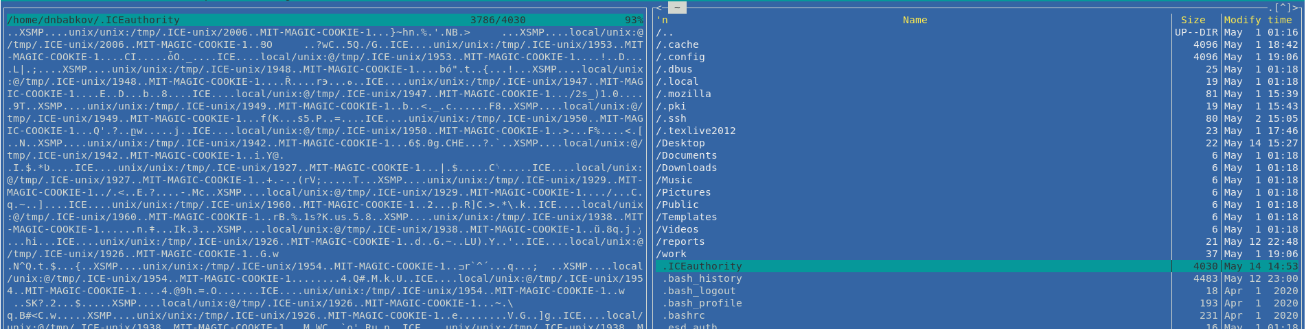Рис.10  
   4.3 Команда **Tree** (Рис.11)  
   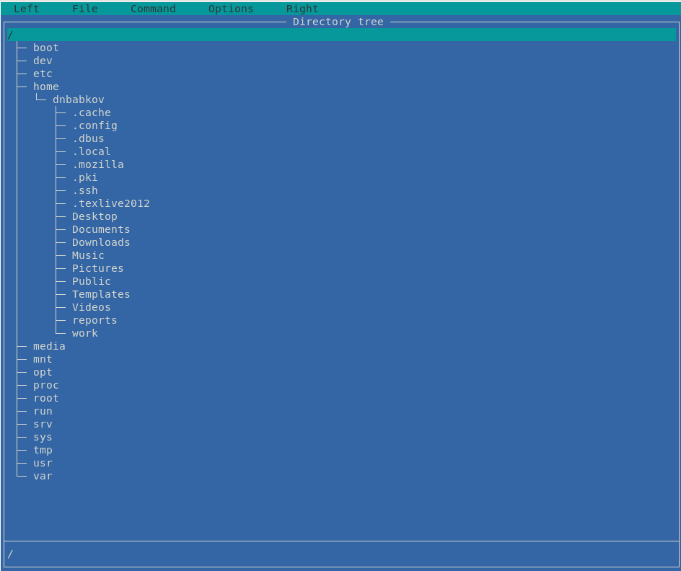Рис.11
5. Используя возможности подменю **Файл**, выполним следующие действия:

* просмотр содержимого текстового файла (Рис.12, 13);  
  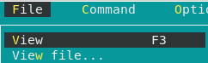Рис.12  
  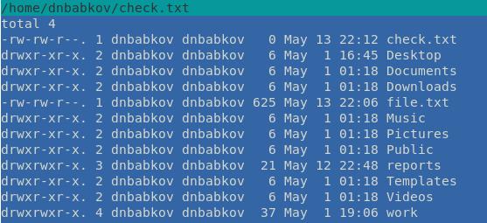Рис.13
* редактирование содержимого текстового файла (без сохранения результатов редактирования) (Рис.14, 15, 16);  
  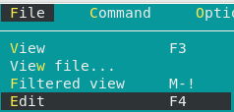Рис.14  
  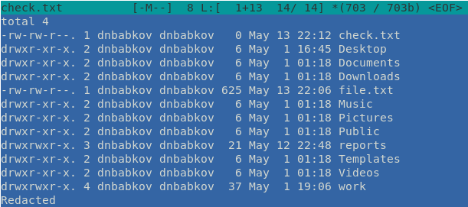Рис.15  
  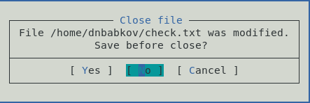Рис.16
* создание каталога (Рис.17, 18);  
  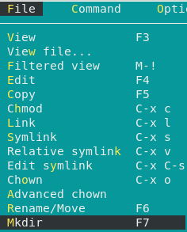Рис.17  
  Рис.18Рис.18
* копирование в файлов в созданный каталог (Рис. 19, 20, 21).  
  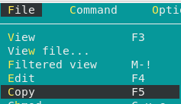Рис.19  
  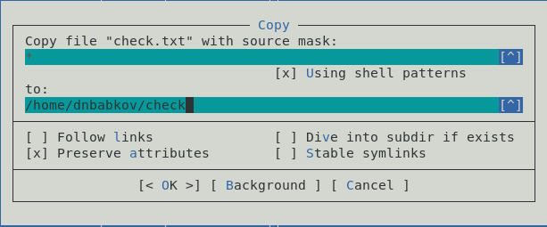Рис.20  
  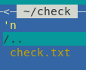Рис.21

1. С помощью соответствующих средств подменю **Команда** осуществим:

* поиск в файловой системе файла с заданными условиями (Рис.22, 23, 24);  
  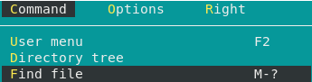Рис.22  
  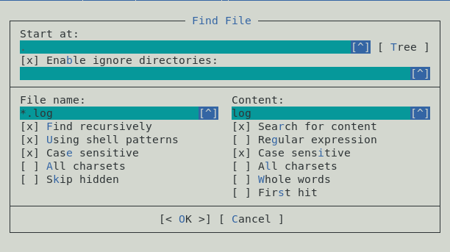Рис.23  
  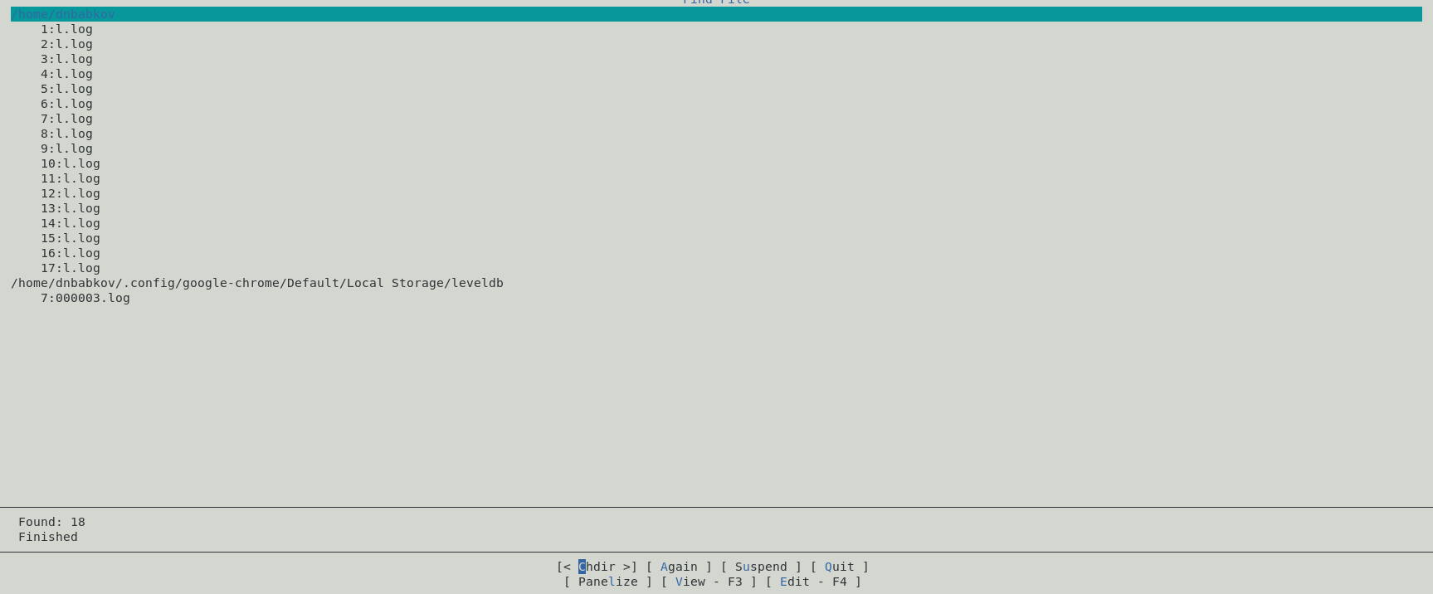Рис.24
* выбор и повторение одной из предыдущих команд (Рис.25, 26, 27);  
  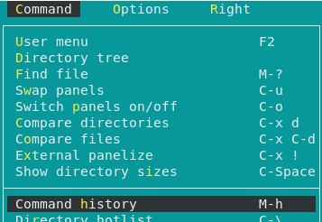Рис.25  
  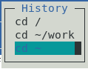Рис.26  
  Рис.27Рис.27
* переход в домашний каталог (Рис.28, 29, 30, 31); 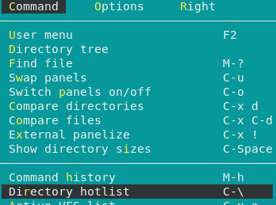Рис.28  
  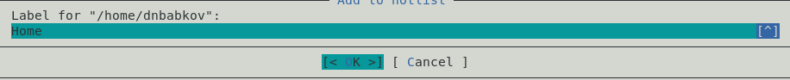Рис.29  
  Рис.30Рис.30  
  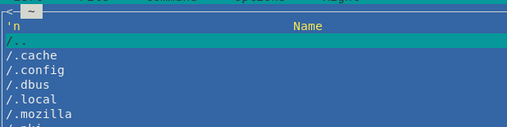Рис.31
* анализ файла меню и файла расширений (Рис.32, 33, 34, 35):  
  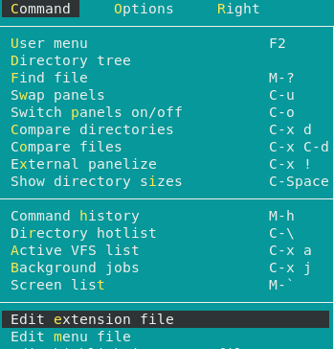Рис.32  
  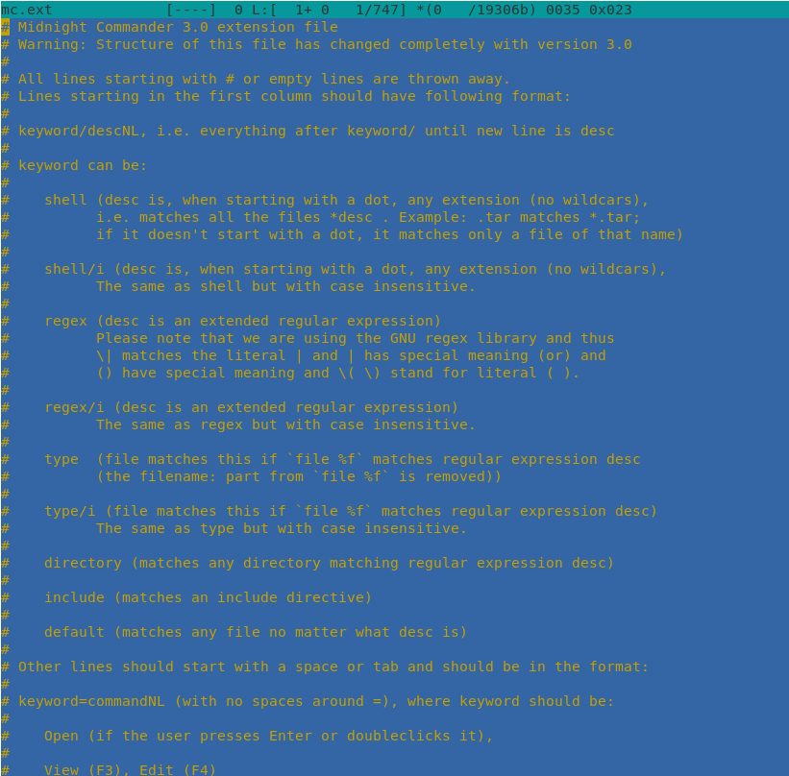Рис.33  
  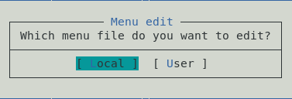Рис.34  
  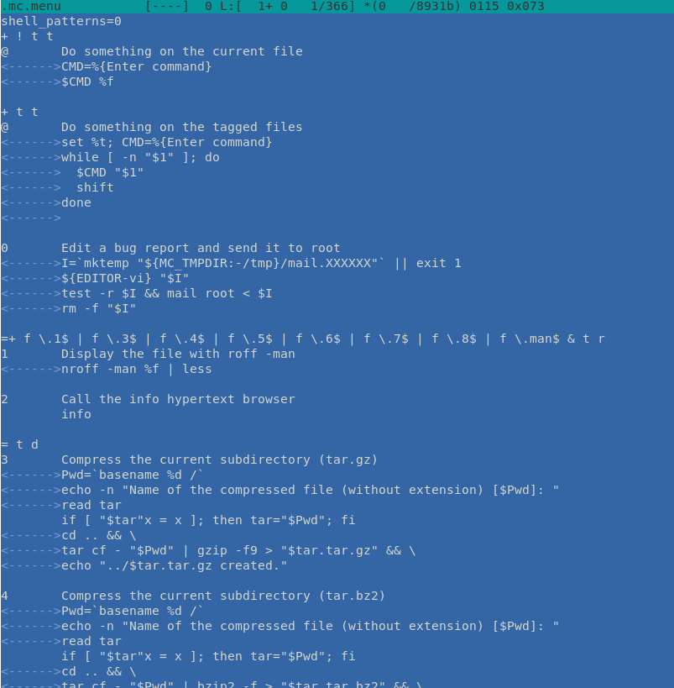Рис.35

## Задание по встроенному редактору mc

1. Создадим и откроем текстовый файл в редакторе mc (Рис.36): Рис.36Рис.36
2. Вставим в открытый файл небольшой фрагмент текста, скопированный из любого другого файла или Интернета с помощью комбинации клавиш **Shift + Insert** (Рис, 37):  
   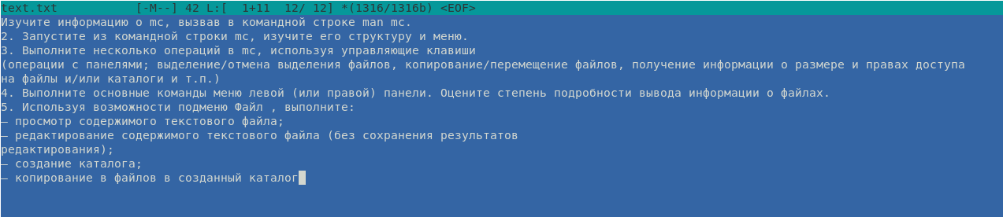Рис.37
3. Проделаем с текстом следующие манипуляции, используя горячие клавиши:  
   3.1. Удалим строку текста с помощью комбинации **Ctrl+Y** (Рис.38). 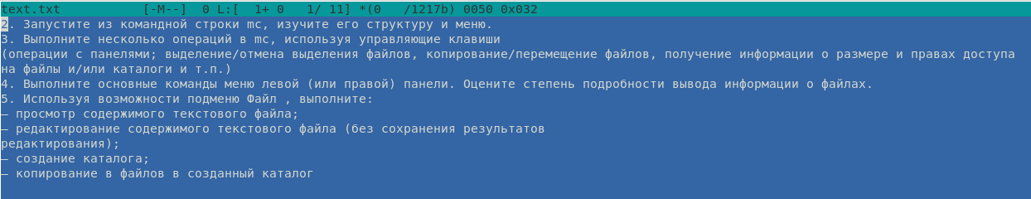Рис.38  
   3.2. Выделим фрагмент текста c помощью клавиши **F3** и скопируем его на новую строку клавишей **F5** (Рис.39)  
   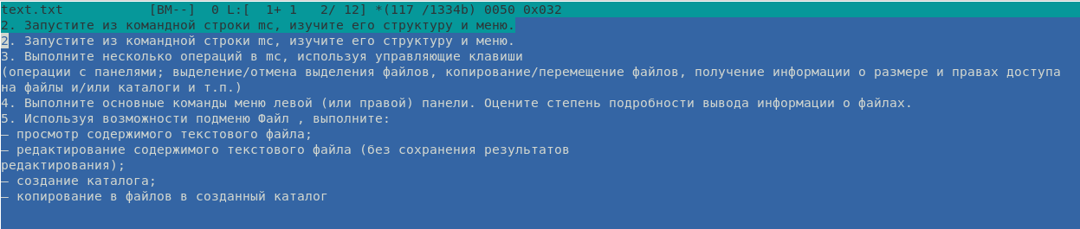Рис.39  
   3.3. Выделим фрагмент текста и перенесем его на новую строку клавишей **F6** (Рис.40).  
   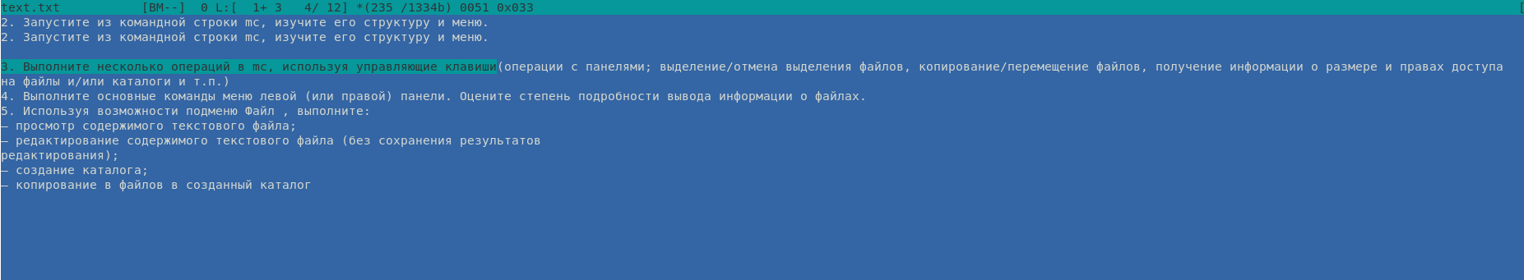Рис.40  
   3.4. Сохраним файл клавишей **F2** (Рис.41).  
   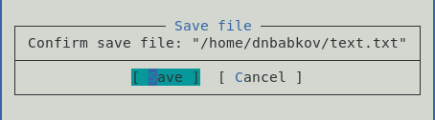Рис.41  
   3.5. Отменим последнее действие комбинацей **Ctrl+U** (Рис.42).  
   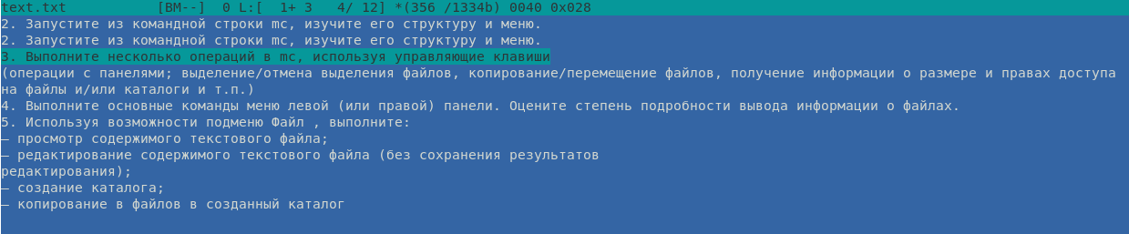Рис.42  
   3.6. Перейдите в конец файла (**Ctrl+End**) и напишите некоторый текст. Проделаем то же самое в начале файла (**Ctrl+Home**) (Рис.43)  
   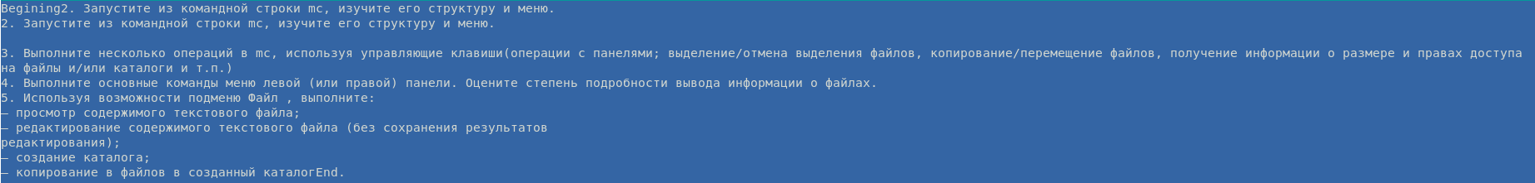Рис.43  
   3.8. Сохраним и закроем файл комбинацией **Esc+0** (Рис.44)  
   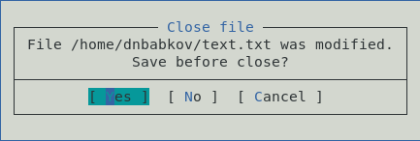Рис.44
4. Откроем файл с исходным текстом на языке С++ клавишей **F4** (Рис.45, 46)  
   Рис.45  
   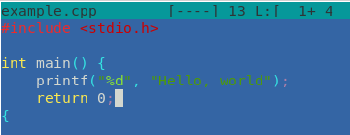Рис.46
5. Используя меня редактора (**F9**) выключим подсветку синтаксиса (Рис.47, 48, 49)  
   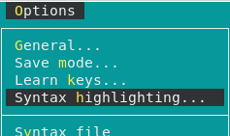Рис.47  
   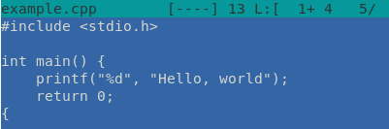Рис.48

# Выводы

Я освоил основные возможности командной оболочки Midnight Commander и приобрел навыки практической работы по просмотру каталогов и файлов, а также манипуляций с ними.

# Контрольные вопросы

1. Панели могут дополнительно быть переведены в один из двух режимов: **Информация** или **Дерево**. В режиме **Информация** на панель выводятся сведения о файле и текущей файловой системе, расположенных на активной панели. В режиме **Дерево** на одной из панелей выводится структура дерева каталогов.
2. Как с помощью команд shell, так и с помощью меню (комбинаций клавиш) mc можно выполнить следующие операции с файлами:

* копирование **F5** (**cp имя_файла имя_каталога(в который копируем)**)
* перемещение/переименование **F6** (**mv имя_файла имя_каталога(в который перемещаем)**) (Рисунок 15)
* создание каталога **F7** (**mkdir имя_каталога**) (Рисунок 38)
* удаление **F8** (**rm имя_файла**)
* изменение прав доступа **ctrl+x** (**chmod u+x имя_файла**)

1. Перейти в строку меню панелей mc можно с помощью функциональной клавиши **F9**. В строке меню имеются пять меню: **Левая панель**, **Файл**, **Команда**, **Настройки** и **Правая панель**.  
   Подпункт меню **Быстрый просмотр** позволяет выполнить быстрый просмотр содержимого панели.  
   Подпункт меню **Информация** позволяет посмотреть информацию о файле или каталоге.  
   В меню каждой (левой или правой) панели можно выбрать **Формат списка**:

* стандартный − выводит список файлов и каталогов с указанием размера и времени правки;
* ускоренный − позволяет задать число столбцов, на которые разбивается панель при выводе списка имён файлов или каталогов без дополнительной информации;
* расширенный − помимо названия файла или каталога выводит сведения о правах доступа, владельце, группе, размере, времени правки;
* определённый пользователем − позволяет вывести те сведения о файле или каталоге, которые задаст сам пользователь. Подпункт меню **Порядок сортировки** позволяет задать критерии сортировки при выводе списка файлов и каталогов: без сортировки, по имени, расширенный, время правки, время доступа, время изменения атрибута, размер, узел.

1. Команды меню **Файл**:

* Просмотр (**F3**) − позволяет посмотреть содержимое текущего (или выделенного) файла без возможности редактирования.
* Просмотр вывода команды (**М** + **!**) − функция запроса команды с параметрами (аргумент к текущему выбранному файлу).
* Правка (**F4**) − открывает текущий (или выделенный) файл для его редактирования.
* Копирование (**F5**) − осуществляет копирование одного или нескольких файлов или каталогов в указанное пользователем во всплывающем окне место.
* Права доступа (**Ctrl-x** **c**) − позволяет указать (изменить) права доступа к одному или нескольким файлам или каталогам.
* Жёсткая ссылка (**Ctrl-x** **l**) − позволяет создать жёсткую ссылку к текущему (или выделенному) файлу.
* Символическая ссылка (**Ctrl-x** **s**) − позволяет создать символическую ссылку к текущему (или выделенному) файлу.
* Владелец/группа (**Ctrl-x** **o**) − позволяет задать (изменить) владельца и имя группы для одного или нескольких файлов или каталогов.
* Права (расширенные) − позволяет изменить права доступа и владения для одного или нескольких файлов или каталогов.
* Переименование (**F6**) − позволяет переименовать (или переместить) один или несколько файлов или каталогов.
* Создание каталога (**F7**) − позволяет создать каталог.
* Удалить (**F8**) − позволяет удалить один или несколько файлов или каталогов.
* Выход (**F10**) − завершает работу mc.

1. Меню Команда  
   В меню Команда содержатся более общие команды для работы с mc. Команды меню Команда:

* Дерево каталогов − отображает структуру каталогов системы.
* Поиск файла − выполняет поиск файлов по заданным параметрам.
* Переставить панели − меняет местами левую и правую панели.
* Сравнить каталоги (**Ctrl-x** **d**) − сравнивает содержимое двух каталогов.
* Размеры каталогов − отображает размер и время изменения каталога (по умолчанию в mc размер каталога корректно не отображается).
* История командной строки − выводит на экран список ранее выполненных в оболочке команд.
* Каталоги быстрого доступа ( Ctrl-**) − при вызове выполняется быстрая смена текущего каталога на один из заданного списка.
* Восстановление файлов − позволяет восстановить файлы на файловых системах ext2 и ext3.
* Редактировать файл расширений − позволяет задать с помощью определённого синтаксиса действия при запуске файлов с определённым расширением (например, какое программного обеспечение запускать для открытия или редактирования файлов с расширением doc или docx).
* Редактировать файл меню − позволяет отредактировать контекстное меню пользователя, вызываемое по клавише **F2**.
* Редактировать файл расцветки имён − позволяет подобрать оптимальную для пользователя расцветку имён файлов в зависимости от их типа.

1. Меню Настройки содержит ряд дополнительных опций по внешнему виду и функциональности mc.  
   Меню Настройки содержит:

* Конфигурация − позволяет скорректировать настройки работы с панелями.
* Внешний вид и Настройки панелей − определяет элементы (строка меню, командная строка, подсказки и прочее), отображаемые при вызове mc, а также геометрию расположения панелей и цветовыделение.
* Биты символов − задаёт формат обработки информации локальным терминалом.
* Подтверждение − позволяет установить или убрать вывод окна с запросом подтверждения действий при операциях удаления и перезаписи файлов, а также при выходе из программы.
* Распознание клавиш − диалоговое окно используется для тестирования функциональных клавиш, клавиш управления курсором и прочее.
* Виртуальные ФС − настройки виртуальной файловой системы: тайм-аут, пароль и прочее.

1. Функциональные клавиши mc:

* F1 – вызов контекстно-зависимой подсказки
* F2 – вызов пользовательского меню с возможностью создания и/или дополнения дополнительных функций
* F3 – просмотр содержимого файла, на который указывает подсветка в активной панели (без возможности редактирования)
* F4 – вызов встроенного в mc редактора для изменения содержания файла, на который указывает подсветка в активной панели
* F5 – копирование одного или нескольких файлов, отмеченных в первой (активной) панели, в каталог, отображаемый на второй панели
* F6 – перенос одного или нескольких файлов, отмеченных в первой (активной) панели, в каталог, отображаемый на второй панели
* F7 – создание подкаталога в каталоге, отображаемом в активной панели
* F8 – удаление одного или нескольких файлов (каталогов), отмеченных в первой (активной) панели файлов
* F9 – вызов меню mc
* F10 – выход из mc

1. Встроенный в mc редактор вызывается с помощью функциональной клавиши **F4**. В нём удобно использовать различные комбинации клавиш при редактировании содержимого (как правило текстового) файла. Клавиши для редактирования файла:

* **Ctrl-y** − удалить строку
* **Ctrl-u** − отмена последней операции
* **ins** вставка/замена
* **F7** − поиск (можно использовать регулярные выражения)
* **Shift+F7** − повтор последней операции поиска
* **F4** − замена
* **F3** − первое нажатие − начало выделения, второе − окончание выделения
* **F5** − копировать выделенный фрагмент
* **F6** − переместить выделенный фрагмент
* **F8** − удалить выделенный фрагмент
* **F2** − записать изменения в файл
* **F10** − выйти из редактор

1. Для редактирования меню пользователя, которое вызывается клавишей **F2**, необходимо перейти в пункт **Редактировать файл меню** -> **Команда** и изменить настройки файла.
2. Часть команд **Меню пользователя**, а также меню **Файл** позволяют выполнять действия, определяемые пользователем, над текущим файлом. Например, копирование каталога или файла, переименование, перемещение, архивирование.